













**NOTAS A LOS ESTADOS FINANCIEROS**

















**Informe de Pasivos Contingentes**

**ESTE CENTRO DE CONCILIACIÓN LABORAL NO CUENTA CON REGISTROS DE PASIVOS CONTINGENTES**

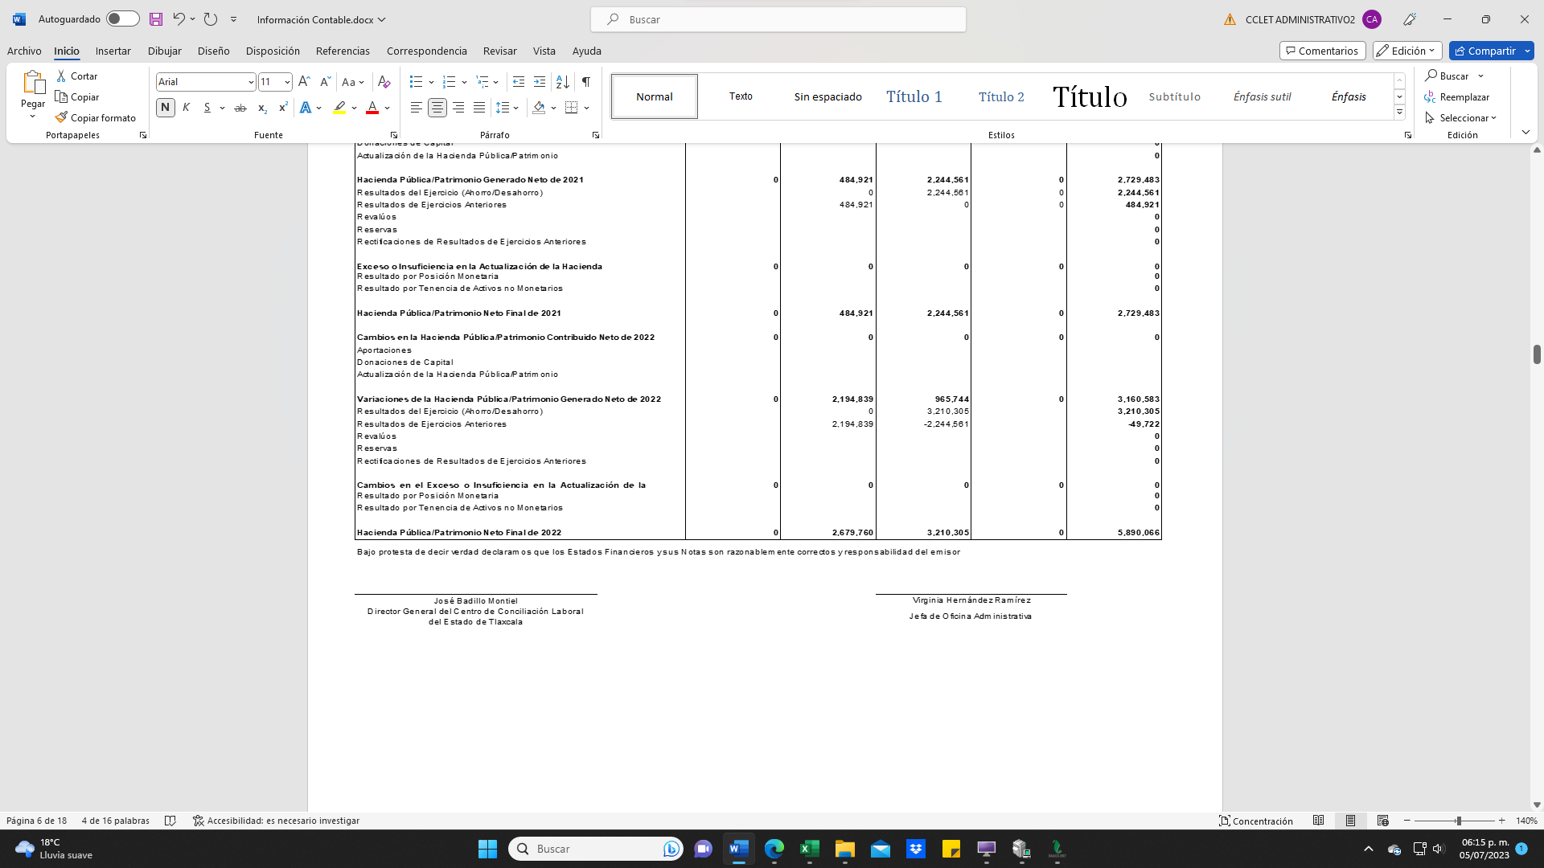



**CONCILIACIÓN ENTRE LOS INGRRESOS**

**PRESUPUESTARIOS Y CONTABLES**





